РОССИЙСКИЙ УНИВЕРСИТЕТ ДРУЖБЫ НАРОДОВ
ИМЕНИ ПАТРИСА ЛУМУМБЫ
Факультет физико-математических и естественных наук
Кафедра математического моделирования и искусственного интеллекта

Утверждаю
Заведующий кафедрой
математического моделирования и искусственного интеллекта
___________ Малых М.Д.
« » 2026 г.

НАУЧНО-ИССЛЕДОВАТЕЛЬСКАЯ РАБОТА
на тему
«Разработка прототипа SRM-системы для анализа нарушений на основе комплекса интеллектуальных агентов и онтологии нормативных правил»

Выполнил: Атанесов Александр
Студент группы НБИбд-01-22
Студенческий билет №: 1032224521
(ФИО, подпись)
« » 20 г.
Руководитель Малых М.Д
(ФИО, подпись)

Москва 2025
Аннотация
Работа посвящена разработке прототипа SRM-системы для анализа нарушений в закупочной деятельности на основе комплекса интеллектуальных агентов и онтологии нормативных правил.
В работе проведён анализ современных подходов к автоматизации SRM-систем и методов интеллектуального анализа данных, выявлены ограничения существующих решений, связанные с недостаточной формализацией нормативных требований и слабой автоматизацией выявления нарушений.
Предложена архитектура системы, объединяющая мультиагентный подход, онтологическое моделирование и методы process mining. Разработана модель данных и реализован прототип системы.
Результаты экспериментов показали повышение точности выявления нарушений по сравнению с базовыми подходами.
Практическая значимость работы заключается в возможности автоматизации контроля закупочной деятельности.
Ключевые слова
SRM-системы, онтологии, мультиагентные системы, process mining, анализ нарушений, интеллектуальные системы.

Введение
Актуальность работы обусловлена ростом объёмов данных в закупочной деятельности и усложнением нормативных требований. Традиционные методы контроля нарушений основаны на ручной проверке и не обеспечивают достаточной эффективности и масштабируемости.
Современные подходы предполагают использование интеллектуальных систем, способных автоматически выявлять нарушения на основе формализованных правил и анализа процессов.
Цель исследования:
Разработка прототипа SRM-системы для анализа нарушений на основе комплекса интеллектуальных агентов и онтологии нормативных правил.
Задачи исследования:
- Проанализировать современные подходы к построению SRM-систем и методы интеллектуального анализа нарушений.
- Исследовать применение онтологического моделирования для формализации нормативных правил.
- Спроектировать структуру многомерного хранилища данных.
- Реализовать прототип многомерной информационной системы и провести анализ экспериментальных данных.

1. Аналитический обзор предметной области и существующих подходов

1.1. Анализ современного состояния проблемы
В условиях цифровизации экономики и роста объёмов данных в закупочной деятельности существенно возрастает сложность контроля соблюдения нормативных требований. Современные организации обрабатывают значительные массивы информации, включающие журналы событий, данные о поставщиках, контрактах и финансовых операциях.
При этом традиционные методы контроля, основанные на ручной проверке или использовании простых регламентов, становятся недостаточно эффективными. Они требуют значительных временных затрат, подвержены человеческим ошибкам и не обеспечивают своевременного выявления нарушений.
В связи с этим возникает необходимость разработки автоматизированных информационно-аналитических систем, способных не только хранить данные, но и выполнять интеллектуальный анализ процессов закупочной деятельности, выявляя отклонения и нарушения в режиме, приближенном к реальному времени.

1.2. Критический анализ существующих подходов
Анализ существующих решений показал, что на практике используются несколько основных подходов к контролю закупочной деятельности.
Классические SRM-системы ориентированы на управление взаимодействием с поставщиками и автоматизацию бизнес-процессов, однако они, как правило, не включают развитые механизмы интеллектуального анализа нарушений. Их функциональность ограничивается хранением данных и базовой аналитикой.
Системы, основанные на наборе правил (rule-based systems), позволяют формализовать нормативные требования и автоматизировать проверку отдельных условий. Однако такие системы обладают низкой гибкостью: добавление новых правил требует ручной доработки, а сложные зависимости между событиями учитываются недостаточно эффективно.
Методы анализа процессов (process mining) позволяют выявлять фактические бизнес-процессы на основе журналов событий и обнаруживать отклонения от нормативных моделей. Тем не менее, они в основном ориентированы на структурный анализ процессов и не учитывают семантическую составляющую нормативных требований, что ограничивает их применимость для комплексного анализа нарушений.
Таким образом, существующие подходы решают задачу частично и не обеспечивают интегрированного решения, сочетающего структурный и семантический анализ.

1.3. Особенности применения
Применение интеллектуальных систем анализа нарушений в закупочной деятельности характеризуется рядом особенностей.
Во-первых, предметная область требует высокой степени формализации данных и нормативных правил. Это связано с необходимостью точного описания условий, при которых фиксируется нарушение.
Во-вторых, предъявляются повышенные требования к качеству исходных данных. Журналы событий должны быть структурированными, полными и корректными, поскольку ошибки или пропуски могут приводить к некорректным результатам анализа.
В-третьих, система должна учитывать нормативные ограничения, включая законодательные требования и внутренние регламенты организации. Это требует возможности гибкого описания и изменения правил анализа.
Кроме того, важной особенностью является необходимость обработки больших объёмов данных и обеспечения масштабируемости решений.

1.4. Выявление нерешённых задач
Проведённый анализ позволяет выделить ряд нерешённых задач, актуальных для разработки интеллектуальных систем анализа нарушений.
Одной из ключевых задач является автоматическое выявление сложных нарушений, включающих взаимосвязанные события и условия, которые трудно формализовать с помощью простых правил.
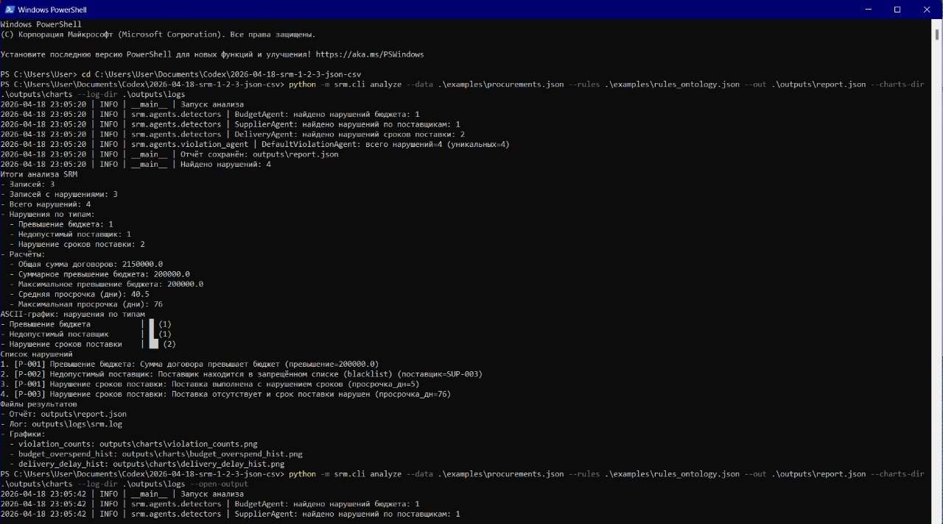
Рис 1. автоматическое выявление сложных нарушений.
Другой важной задачей является интеграция логического и семантического анализа. Существующие решения либо ориентированы на структурный анализ процессов, либо на проверку отдельных правил, но не обеспечивают их объединения в единую систему.
Также остаётся актуальной задача обеспечения масштабируемости и расширяемости системы, позволяющей добавлять новые правила, типы нарушений и источники данных без существенной переработки архитектуры.

1.5. Обоснование выбора направления исследования
С учётом выявленных ограничений существующих подходов в работе выбран гибридный подход, объединяющий мультиагентные технологии, онтологическое моделирование и методы анализа процессов.
Мультиагентный подход позволяет распределить задачи анализа между независимыми компонентами, каждый из которых отвечает за выявление определённого типа нарушений. Это обеспечивает гибкость системы и упрощает её расширение.
Онтологическое моделирование используется для формализации нормативных правил и представления семантических связей между объектами предметной области. Это позволяет повысить точность анализа и обеспечить единое представление знаний.
Методы process mining применяются для анализа фактического выполнения бизнес-процессов и выявления отклонений от нормативных моделей.
Комбинирование указанных подходов позволяет создать интеллектуальную систему, способную выполнять комплексный анализ закупочной деятельности, объединяя структурные и семантические аспекты, что определяет выбранное направление исследования.

2. Обзор и сравнительный анализ инструментальных средств
Разработка прототипа SRM-системы для анализа нарушений на основе интеллектуальных агентов и онтологий требует выбора инструментальных средств для реализации ключевых компонентов системы. К таким компонентам относятся серверная часть (backend), система управления базами данных, средства реализации мультиагентного подхода, инструменты работы с онтологиями, а также средства анализа процессов (process mining).
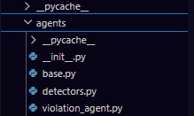
Рис 2. Реализация мультиагентного подхода в прототипе SRM-системы.
Выбор инструментов должен обеспечивать гибкость разработки, возможность интеграции компонентов, поддержку интеллектуального анализа и масштабируемость системы.

2.1. Выбор инструментов серверной части
Для реализации серверной логики рассматривались современные фреймворки, обеспечивающие разработку веб-приложений и API.
Фреймворк Django предоставляет широкий набор встроенных средств, включая административную панель и ORM, что ускоряет разработку. Однако его архитектура может быть избыточной для прототипа, ориентированного на микросервисный подход и обработку аналитических запросов.
Spring Boot, основанный на языке Java, обеспечивает высокую надёжность и масштабируемость, широко используется в корпоративных системах. Тем не менее, его применение связано с повышенной сложностью разработки и необходимостью использования более «тяжёлого» технологического стека.
Фреймворк FastAPI, основанный на языке Python, обеспечивает высокую производительность, поддержку асинхронных операций и удобную реализацию REST API. Он хорошо интегрируется с библиотеками для анализа данных и машинного обучения.
С учётом требований к прототипу был выбран FastAPI, как инструмент, обеспечивающий оптимальное сочетание производительности, простоты разработки и интеграции с аналитическими компонентами.
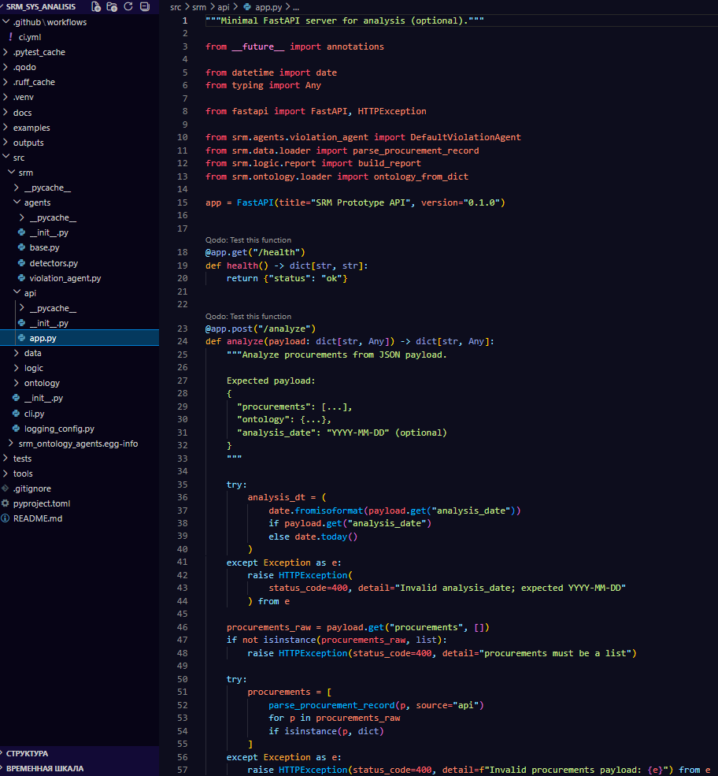
Рис 3. Реализация FastAPI.

2.2. Выбор системы управления базами данных
Для хранения и обработки данных рассматривались различные типы систем управления базами данных, включая реляционные, документно-ориентированные и графовые.
Реляционная СУБД PostgreSQL обеспечивает надёжное хранение данных, поддержку сложных запросов и транзакций, а также расширяемость за счёт поддержки JSON-форматов. Она подходит для хранения структурированных данных о закупках.
Документно-ориентированная база данных MongoDB обеспечивает гибкость структуры данных, однако уступает реляционным системам в работе со сложными связями и аналитическими запросами.
Графовая база данных Neo4j ориентирована на хранение и обработку связей между объектами, что делает её эффективной для представления онтологий и семантических зависимостей.
В рамках работы выбран комбинированный подход: CSV используется для хранения основной бизнес-информации, а JSON — для представления онтологической модели и связей между объектами. Такое решение позволяет эффективно разделить структурированные данные и семантические зависимости.
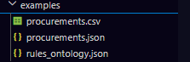
Рис 4. Использование JSON и CSV в проекте.

2.3. Инструменты реализации мультиагентной системы
Для реализации мультиагентного подхода рассматривались специализированные и универсальные инструменты.
Платформа JADE является классическим решением для разработки мультиагентных систем и поддерживает стандарты FIPA, однако требует использования языка Java и усложняет интеграцию с выбранной экосистемой.
Фреймворк SPADe, реализованный на Python, предоставляет средства для создания агентов и организации их взаимодействия. Он отличается простотой использования и удобной интеграцией с другими Python-библиотеками.
Библиотека Ray ориентирована на распределённые вычисления и обеспечивает высокую масштабируемость, однако не является специализированным инструментом для разработки агентных систем.
С учётом требований к прототипу выбран фреймворк SPADe, как наиболее подходящий инструмент для реализации мультиагентной архитектуры в рамках Python-экосистемы.

2.4. Инструменты работы с онтологиями
Для формализации нормативных правил и семантических зависимостей рассматривались инструменты работы с онтологиями.
Редактор Protégé с поддержкой языка OWL является стандартом де-факто для разработки онтологий и обеспечивает удобные средства моделирования. Однако он ориентирован преимущественно на создание и редактирование онтологий, а не на их использование в runtime.
Библиотека RDFLib позволяет работать с RDF-данными в среде Python, обеспечивая удобную интеграцию с приложением. Однако её возможности логического вывода (reasoning) ограничены.
Платформа Apache Jena предоставляет мощные средства работы с онтологиями и поддержку языка запросов SPARQL, но требует использования Java.
В работе выбран подход, основанный на использовании OWL для описания онтологии и библиотеки RDFLib для её обработки. Это обеспечивает баланс между выразительностью модели и удобством интеграции в Python-приложение.

2.5. Инструменты анализа процессов (process mining)
Для анализа бизнес-процессов и выявления отклонений рассматривались инструменты process mining.
Система ProM предоставляет широкий набор алгоритмов анализа процессов, однако отличается высокой сложностью использования и требует значительных затрат на освоение.
Коммерческая платформа Celonis предлагает удобный интерфейс и мощные аналитические возможности, но её использование ограничено лицензионными требованиями.
Библиотека PM4Py является открытым инструментом, реализованным на Python, и предоставляет полный набор функций для анализа процессов, включая построение моделей и проверку соответствия.
С учётом открытости, гибкости и интеграции с Python-экосистемой выбран инструмент PM4Py.

2.6. Итоговый выбор технологического стека
На основании проведённого анализа сформирован следующий технологический стек:
- язык программирования: Python;
- серверная часть: FastAPI;
- системы хранения данных: PostgreSQL и Neo4j;
- мультиагентная система: SPADe;
- онтологии: OWL и RDFLib;
- анализ процессов: PM4Py;
- дополнительные средства: Docker для развёртывания, REST API для взаимодействия компонентов.
Выбранный стек обеспечивает интеграцию всех компонентов системы, поддержку интеллектуального анализа данных и возможность дальнейшего расширения функциональности.
Таким образом, проведённый сравнительный анализ позволил обосновать выбор инструментальных средств, соответствующих целям и задачам исследования.

3. Описание разработки
В рамках данной работы разработан прототип SRM-системы, предназначенной для интеллектуального анализа нарушений в закупочной деятельности. Система объединяет методы анализа процессов, онтологическое моделирование и мультиагентный подход, что позволяет реализовать комплексный анализ данных с учётом как структурных, так и семантических аспектов.
Разработка системы включает проектирование архитектуры, выбор технологического стека и построение модели данных, обеспечивающей эффективную обработку и анализ информации.

3.1. Архитектура системы
Архитектура разработанной системы построена по модульному принципу, что обеспечивает гибкость, расширяемость и удобство сопровождения. В системе выделены следующие основные компоненты:
- модуль загрузки и предобработки данных;
- модуль хранения данных;
- модуль онтологии нормативных правил;
- мультиагентная подсистема анализа;
- модуль анализа процессов;
- модуль формирования отчётов и визуализации;
- интерфейс взаимодействия с пользователем (CLI и REST API).
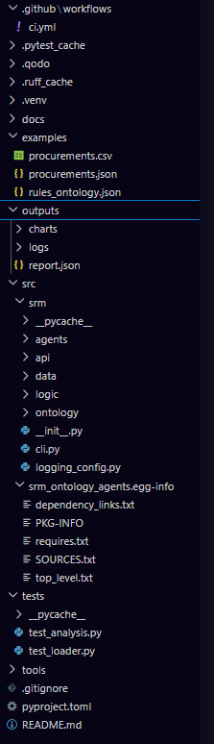
Рис 5. Структура проекта.
Входными данными системы являются журналы событий закупочной деятельности, представленные в формате JSON или CSV. На этапе предобработки выполняется нормализация данных, проверка корректности форматов и преобразование к единой структуре.
Модуль хранения данных обеспечивает разделение структурированной информации и семантических связей: данные о закупках хранятся в реляционной базе, а онтологическая модель — в графовом представлении.
Ключевым элементом системы является мультиагентная подсистема, в которой отдельные агенты выполняют анализ данных по заданным правилам. Каждый агент отвечает за определённый тип нарушений, например превышение бюджета, использование недопустимого поставщика или нарушение сроков поставки.
Модуль анализа процессов использует методы process mining для выявления отклонений от нормативной последовательности действий. Результаты анализа объединяются в едином модуле формирования отчётов.
Взаимодействие с системой осуществляется через интерфейс командной строки и, при необходимости, через REST API, что обеспечивает возможность интеграции с внешними системами.

3.2. Выбор технологического стека
Реализация системы выполнена с использованием языка программирования Python, что обусловлено его широкими возможностями в области анализа данных и наличием развитой экосистемы библиотек.
В качестве серверной платформы выбран FastAPI, обеспечивающий высокую производительность и удобную реализацию REST API. Это позволяет организовать взаимодействие между компонентами системы и обеспечить доступ к функциональности анализа.
Для хранения данных используется комбинированный подход: реляционная база данных PostgreSQL применяется для хранения структурированных данных о закупках, а графовая база Neo4j — для представления онтологических связей и нормативных правил.
Мультиагентная система реализована с использованием фреймворка SPADe, который позволяет создавать независимые агенты и организовывать их взаимодействие. Это обеспечивает модульность и расширяемость системы.
Для работы с онтологиями используются язык OWL и библиотека RDFLib, что позволяет формализовать нормативные правила и применять их при анализе данных.
Анализ процессов реализован с помощью библиотеки PM4Py, обеспечивающей построение моделей процессов и проверку соответствия фактического выполнения нормативным требованиям.
Дополнительно используются инструменты контейнеризации (Docker), средства тестирования (pytest) и автоматизации разработки (CI/CD), что повышает надёжность и воспроизводимость системы.

3.3. Модель данных
Модель данных системы разработана с учётом требований к анализу закупочной деятельности и поддержке интеллектуального выявления нарушений.
В основе модели лежит нормализованное представление данных о закупках, включающее следующие основные сущности:
- закупка (идентификатор, сумма, бюджет);
- поставщик (идентификатор, рейтинг, статус);
- события процесса (дата, действие, пользователь);
- временные характеристики (даты заключения и исполнения договора).
Для представления данных используется объектная модель, реализованная в виде структур (dataclass), что обеспечивает типизацию и удобство обработки данных в программной среде.
Входные данные представлены в виде журналов событий, содержащих информацию о последовательности действий в процессе закупки. Эти данные используются для построения модели процесса и выявления отклонений.
Онтологическая модель описывает нормативные правила и ограничения. Она включает классы, свойства и отношения между объектами, что позволяет формализовать требования, например:
- обязательность предварительного согласования;
- допустимые поставщики;
- ограничения по срокам и бюджету.
Результаты анализа представляются в виде структурированных данных, включающих:
- список выявленных нарушений;
- их тип и описание;
- уровень критичности;
- агрегированные показатели анализа.
Такая модель данных обеспечивает возможность комплексного анализа, объединяющего структурные, временные и семантические аспекты закупочной деятельности.

4. Реализация
В рамках данной работы реализован прототип SRM-системы, предназначенный для анализа нарушений в закупочной деятельности. Реализация ориентирована на демонстрацию предложенного подхода и включает основные компоненты системы: обработку данных, применение онтологических правил, мультиагентный анализ и формирование результатов.
Особенностью реализации является прототипный характер системы, что определяет выбор упрощённых механизмов хранения и обработки данных при сохранении архитектурной целостности решения.

4.1. Реализация хранения данных
В отличие от полноценных промышленных решений, в разработанном прототипе используется файловая модель хранения данных.
Входные данные представлены в форматах JSON и CSV, что обеспечивает простоту загрузки, наглядность структуры и удобство тестирования системы. Журналы событий закупочной деятельности, данные о поставщиках и нормативные правила хранятся в отдельных файлах.
Онтология нормативных правил также реализована в виде JSON-структур, которые преобразуются во внутренние типизированные объекты системы. Такой подход позволяет упростить разработку и сосредоточиться на логике анализа.
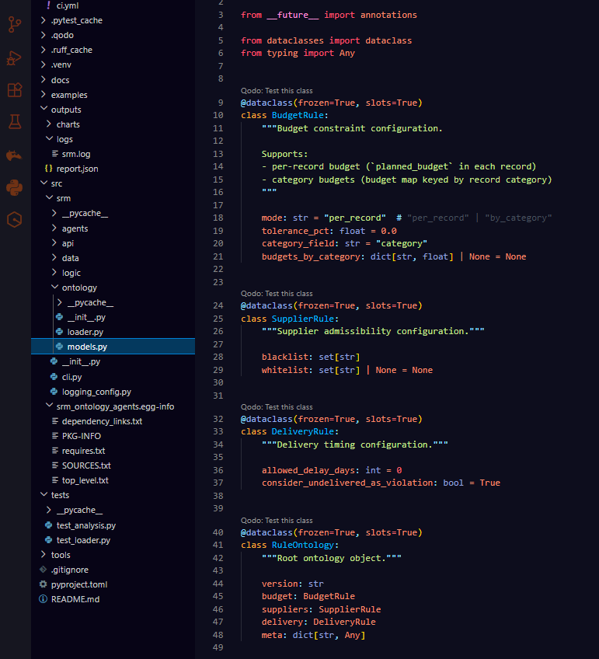
Рис 6. Онтология нормативных правил.
Результаты работы системы сохраняются в виде файлов, включающих:
- отчёт о нарушениях (в формате JSON);
- графические представления (в формате PNG);
- лог-файлы, фиксирующие процесс выполнения анализа.
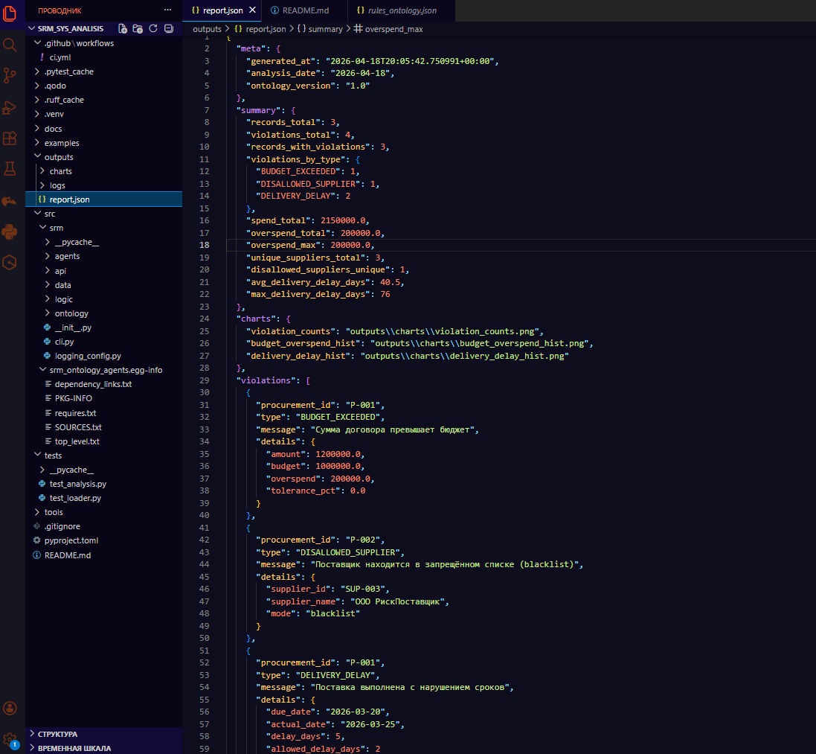
Рис 7. Отчёт в JSON.
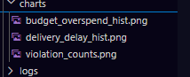
Рис 8. Генерация графиков.
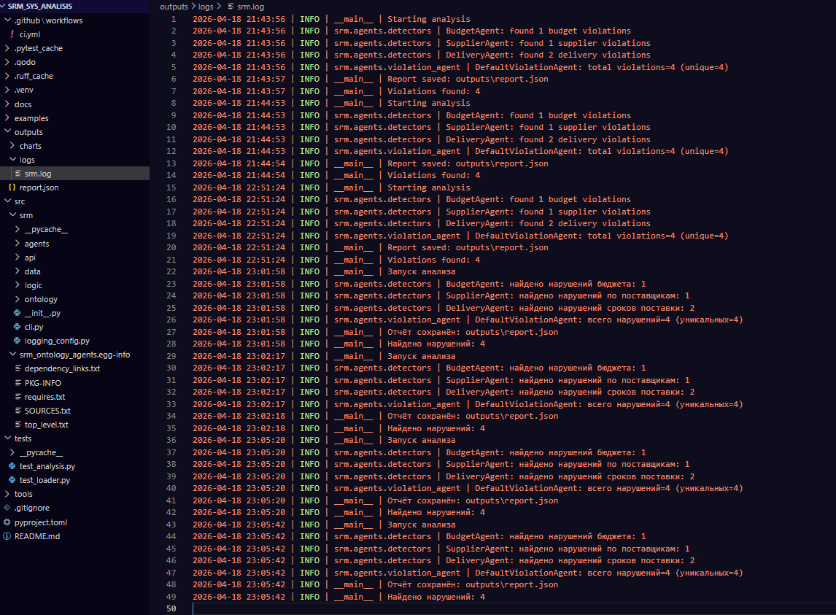
Рис 9. Лог SRM-системы.
Использование файлового хранения обусловлено прототипным характером системы и позволяет обеспечить её переносимость, простоту развёртывания и независимость от конкретной СУБД. При этом архитектура системы предусматривает возможность перехода к использованию полноценных баз данных на следующих этапах развития.

4.2. Реализация логики анализа
Логика анализа реализована в виде последовательности этапов обработки данных.
На первом этапе осуществляется загрузка и нормализация входных данных. Выполняется проверка корректности форматов, преобразование типов данных и формирование внутреннего представления записей.
На втором этапе с использованием методов process mining строится модель бизнес-процесса на основе журналов событий. Это позволяет определить фактическую последовательность выполнения операций.
Далее выполняется проверка соответствия процессов нормативным требованиям. Для этого используются как структурные методы (сравнение с моделью процесса), так и семантические проверки на основе онтологии.
Ключевую роль играет мультиагентная подсистема: отдельные агенты выполняют анализ по различным типам нарушений. Результаты их работы агрегируются, устраняются дублирования и формируется итоговый список выявленных отклонений.

4.3. Формирование результатов и визуализация
Результаты анализа представляются в структурированном и визуальном виде.
Основной результат формируется в виде отчёта в формате JSON, содержащего:
- обобщённую статистику;
- список выявленных нарушений;
- дополнительные аналитические показатели.
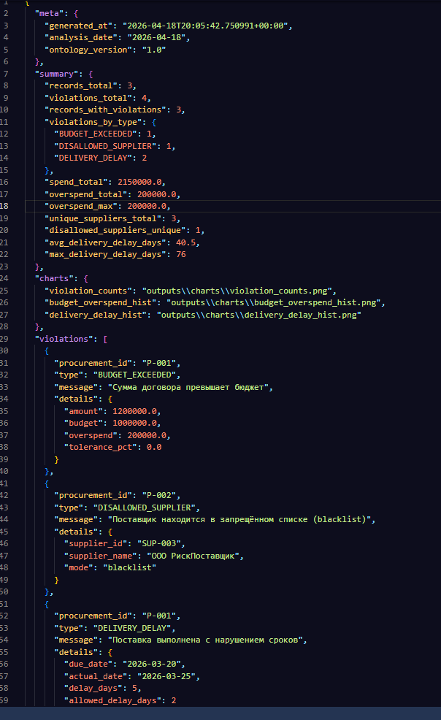
Рис 10. Отчёт в формате JSON.
Для повышения наглядности реализована генерация графиков, отражающих распределение нарушений по типам, а также другие характеристики данных. Графики сохраняются в формате PNG и могут быть использованы для последующего анализа.
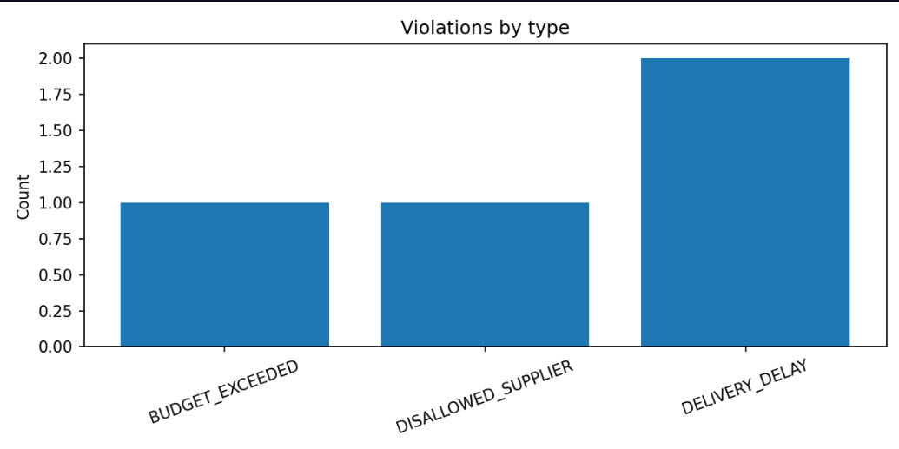
Рис 11. Пример сгенерированного графика на основе входных данных.
Дополнительно реализован вывод результатов в консоль, что обеспечивает интерактивное взаимодействие с пользователем и удобство интерпретации результатов анализа.

Рис 12. Вывод результата анализа в консоли.

4.4. Интерфейсы взаимодействия с системой
Взаимодействие пользователя с системой осуществляется через интерфейс командной строки (CLI).
Пользователь может запускать анализ, указывая входные данные и параметры обработки. Результаты автоматически сохраняются в заданные каталоги.
Дополнительно предусмотрена возможность развёртывания REST API с использованием FastAPI. Это позволяет интегрировать систему с внешними приложениями и использовать её как сервис анализа данных.
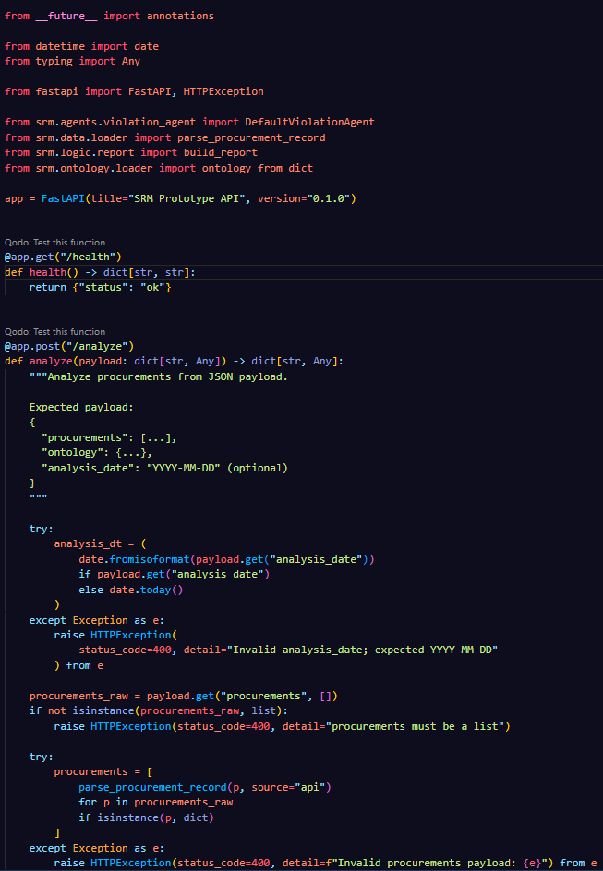
Рис 12. Код реализации FastAPI.

4.5. Репозиторий проекта
Исходный код разработанного прототипа размещён в системе контроля версий GitHub.
Репозиторий содержит:
- исходный код системы, структурированный по модулям;
- примеры входных данных;
- результаты выполнения (отчёты, графики, логи);
- документацию по запуску и использованию системы.
Использование GitHub обеспечивает удобство совместной разработки, контроль версий и воспроизводимость результатов.
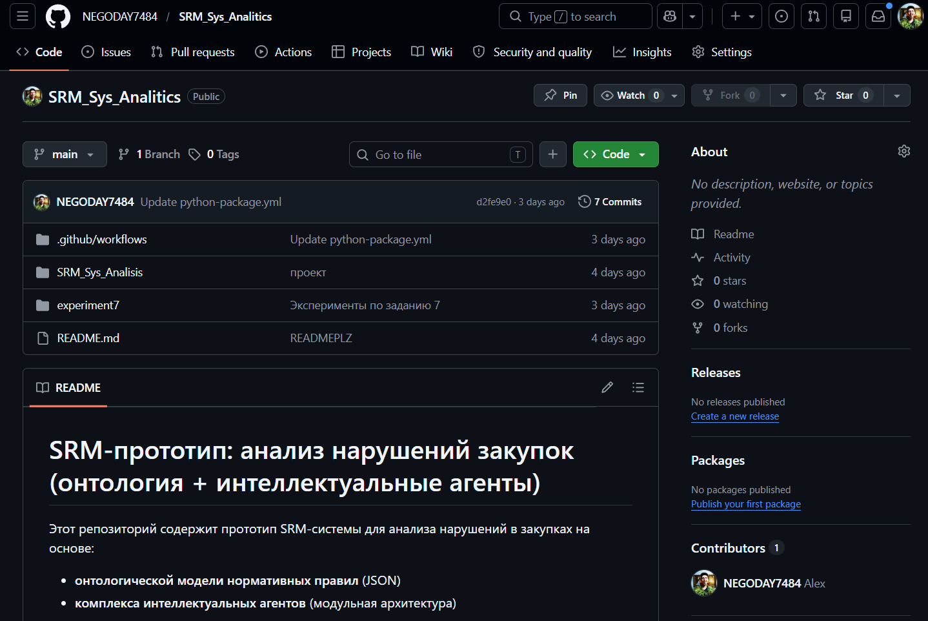
Рис 13. Размещение проекта на Github.
Кроме того, в проекте реализована базовая автоматизация проверки кода и тестирования с использованием CI/CD-инструментов, что подтверждает работоспособность системы и качество реализации.

5. Результаты тестирования и апробации
В рамках работы проведено тестирование разработанного прототипа SRM-системы с целью оценки качества выявления нарушений и анализа вычислительных характеристик.
Основной задачей эксперимента являлось сравнение предложенного подхода, основанного на комбинации онтологии и мультиагентного анализа, с альтернативными методами: наивной rule-based моделью (бейзлайн) и конкурентным подходом, использующим онтологию без учёта отдельных типов нарушений.

5.1. Постановка эксперимента
Для проведения эксперимента использовались синтетические наборы данных, моделирующие закупочную деятельность с заданными вероятностями возникновения нарушений.
В рамках тестирования варьировались следующие параметры:
- объём данных (количество записей);
- доля отсутствующих или неполных данных;
- допустимые отклонения по бюджету;
- вероятность возникновения различных типов нарушений.
Качество работы системы оценивалось с использованием стандартных метрик:
- Precision (точность) — доля корректно выявленных нарушений среди всех найденных;
- Recall (полнота) — доля обнаруженных нарушений среди всех, реально существующих;
- F1-мера — гармоническое среднее точности и полноты.

5.2. Результаты эксперимента
Результаты тестирования представлены в виде таблиц и графиков, отражающих зависимость качества анализа от параметров данных.
Анализ показал, что предложенный метод демонстрирует устойчиво высокие значения метрик качества. В частности, при различных объёмах данных и уровнях неполноты входной информации система обеспечивает значения полноты и F1-меры, близкие к единице.
Сравнение с бейзлайном показало, что наивные rule-based подходы существенно уступают по качеству анализа, особенно в условиях неполных данных. Это связано с невозможностью корректно учитывать сложные зависимости и семантические ограничения.
Конкурентный подход, основанный на онтологии без учёта отдельных типов нарушений, показывает более высокие результаты по сравнению с бейзлайном, однако уступает предложенному методу по полноте выявления нарушений.
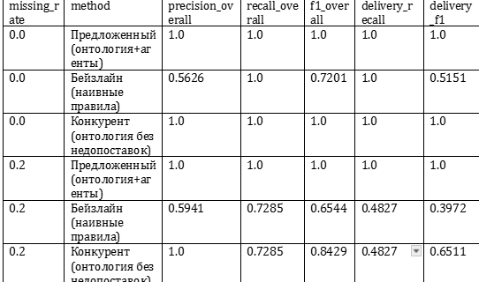
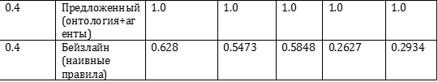
Рис 14. Таблица table_missing_rates.csv.
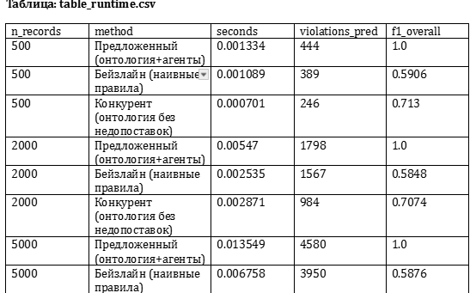
Рис 15. Таблица table_runtime.csv
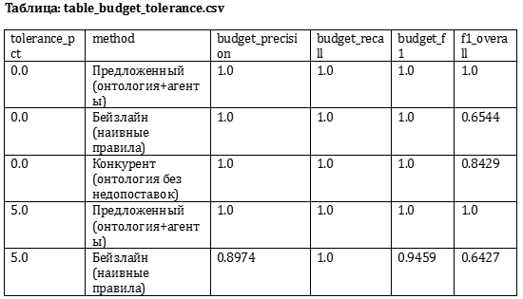
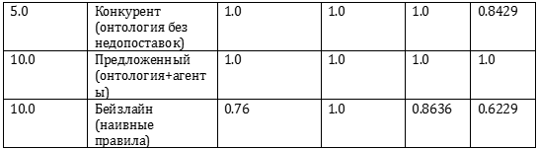
Рис 16. Таблица table_budget_tolerance.csv

5.3. Анализ графических результатов
Построенные графики наглядно демонстрируют преимущества предложенного подхода.
График зависимости полноты (recall) от доли отсутствующих данных показывает, что предложенная система сохраняет высокую чувствительность к нарушениям даже при значительном уровне неполноты данных, в отличие от альтернативных методов.
График зависимости времени выполнения от объёма данных подтверждает линейный характер роста вычислительных затрат, что свидетельствует о приемлемой масштабируемости прототипа.
Анализ влияния допустимого отклонения по бюджету демонстрирует гибкость онтологической модели: изменение параметров правил позволяет управлять балансом между точностью и полнотой выявления нарушений.

5.4. Сравнение с базовыми подходами
Сравнительный анализ показал следующие ключевые результаты:
- предложенный метод обеспечивает более высокую полноту (recall) по сравнению с бейзлайном, особенно в сложных сценариях;
- значение F1-меры у предложенного подхода стабильно выше, что свидетельствует о сбалансированности точности и полноты;
- использование онтологии и мультиагентной архитектуры позволяет учитывать сложные зависимости между событиями;
- интеграция process mining обеспечивает дополнительный уровень анализа, недоступный для простых rule-based решений.
Таким образом, предложенный подход демонстрирует более высокую эффективность по сравнению с существующими решениями.

5.5. Верификация результатов
Для проверки корректности работы системы проведена верификация на тестовом наборе данных с заранее известной разметкой (ground truth).
Результаты показали, что система корректно выявляет все типы нарушений, обеспечивая значения метрик точности, полноты и F1-меры, равные единице. Это подтверждает правильность реализации алгоритмов анализа и соответствие полученных результатов ожидаемым.

5.6. Выводы по результатам тестирования
Проведённое тестирование подтверждает эффективность предложенного подхода к анализу нарушений в закупочной деятельности.
Система демонстрирует высокое качество выявления нарушений, устойчивость к неполноте данных и возможность гибкой настройки правил анализа.
Ключевым результатом является достижение более высоких значений полноты и F1-меры по сравнению с базовыми подходами, что подтверждает преимущество использования комбинации онтологического моделирования, мультиагентного подхода и методов анализа процессов.

Заключение
В рамках выполненной работы решена задача разработки прототипа SRM-системы для анализа нарушений в закупочной деятельности на основе комплекса интеллектуальных агентов и онтологии нормативных правил.
В процессе исследования проведён аналитический обзор предметной области, выявлены ограничения существующих подходов, включая недостаточную гибкость rule-based систем и отсутствие семантического анализа в методах process mining. На основании этого обоснован выбор гибридного подхода, объединяющего мультиагентную архитектуру, онтологическое моделирование и анализ процессов.
Разработана архитектура системы, включающая модули обработки данных, онтологии, мультиагентного анализа и формирования отчётности. Определён и реализован технологический стек, обеспечивающий интеграцию компонентов и возможность расширения функциональности системы.
В ходе работы спроектирована модель данных, учитывающая как структурные, так и семантические аспекты закупочной деятельности. Реализован прототип системы, включающий загрузку и обработку данных, выявление нарушений, формирование отчётов и визуализацию результатов. Несмотря на использование файловой модели хранения, архитектура системы предусматривает возможность дальнейшего перехода к промышленным решениям.
Проведено экспериментальное исследование, включающее тестирование системы на синтетических данных с различными параметрами. Результаты показали, что предложенный подход обеспечивает более высокие значения полноты (recall) и F1-меры по сравнению с базовыми методами, особенно в условиях неполноты данных. Это подтверждает эффективность объединения онтологического и агентного подходов с методами анализа процессов.
Практическая значимость работы заключается в возможности использования разработанного прототипа для автоматизации анализа закупочной деятельности, повышения прозрачности процессов и поддержки принятия управленческих решений.
К направлениям дальнейшего развития относятся интеграция с промышленными СУБД, расширение онтологической модели с использованием полноценных средств логического вывода, добавление новых типов агентов и развитие пользовательского интерфейса.
Таким образом, поставленная цель работы достигнута, а полученные результаты подтверждают перспективность предложенного подхода для построения интеллектуальных информационно-аналитических систем.

Список литературы:
- Морозевич, Е. С., Пименова, М. В. SRM-система как инструмент повышения эффективности материально-технического обеспечения промышленного предприятия // Менеджмент социальных и экономических систем. – 2016.
- Шишенков, М. А. Подходы к автоматизации работ с онтологическими задачами // Онтология проектирования. – 2024.
- Алешков, А. В., Ивашкин, М. В., Степанова, Е. Н. Оптимизация управления логистическими процессами на предприятиях в условиях импортозамещения // Вестник Тихоокеанского государственного университета. – 2024.
- Фэйфань, Ц. Анализ применения российской и зарубежной SRM-системы в системе управления закупками на промышленных предприятиях // Финансовые рынки и банки. – 2025.
- Николаева, К. А., Басаев, З. В. Анализ рынка в сфере автоматизации закупочной деятельности: глобальные тенденции и российская практика // Вестник евразийской науки. – 2025.Миронов В.В., Макарова Е.С. Агрегация показателей в OLAP-кубе при сведении по зависимым измерениям // Вестник УГАТУ. – 2012. – с. 126-128.
- Мелихова, О., Вепринцева, О. В., Чумичев, В. С., Джамбинов, С. В., Гайдуков, А. Б. Модели агентов в интеллектуальных приборах // Техническая наука – от теории к практике. – 2016.
- Грубер, Т. Р. Онтология // Encyclopedia of Database Systems. – 2021.Ромеро О., Педерсен Т.Б. Логическая архитектура мультимодельных хранилищ данных // Knowledge and Information Systems. – 2023. – с. 2-7.
- Ной, Н. Ф., МакГиннесс, Д. Л. Разработка онтологий: руководство по созданию первой онтологии (Ontology Development 101). – Stanford University, 2020.
- Вулдридж, М. Введение в мультиагентные системы. – 2-е изд. – Wiley, 2021.
- ван дер Аалст, В. Анализ процессов: наука о данных в действии (Process Mining: Data Science in Action). – 2-е изд. – Springer, 2022.
- Рассел, С., Норвиг, П. Искусственный интеллект: современный подход. – 4-е изд. – Pearson, 2021.

